**空气动力学多功能实验装置等流体力学实验教学设备（YQSB-2018-039）项目成交公告**

空气动力学多功能实验装置等流体力学实验教学设备（项目编号：YQSB-2018-039）组织采购，评审工作已经结束，成交结果如下：

**一、项目信息**

项目编号：YQSB-2018-039

项目名称：空气动力学多功能实验装置等流体力学实验教学设备

项目联系人：任老师

联系方式：028－66367255

**二、采购单位信息**

采购单位名称：西南交通大学

采购单位地址：四川省成都市高新区西部园区西南交通大学犀浦校区综合楼133室。

采购单位联系方式：贾老师 028-66367322

**三、项目用途、简要技术要求及合同履行日期：**

本次采购为空气动力学多功能实验装置等流体力学实验教学设备采购，包括以上货物的供应、运输、安装调试、培训及售后服务等。

履约期限：合同签订后60天交货

履约地点：西南交通大学犀浦土木工程学院实验中心工程流体力学实验室（4号教学楼）

项目用途、简要技术要求及合同履行日期详见采购文件

**四、成交信息**

成交公告日期：2018年04月18日

成交日期：2018年04月28日

成交金额：32.19万元

成交供应商名称、联系地址：

|  |  |  |  |
| --- | --- | --- | --- |
| 序号 | 成交供应商名称 | 成交供应商联系地址 | 成交金额(万元) |
| 1 | 杭州奔流科技有限公司 | 杭州市西湖区西溪路525号C楼566室 | 32.19 |

审专家名单：

周尧、汪志刚、方海涛（业主代表）

成交标的名称、规格型号、数量、单价、服务要求（最终价格等比例下浮）：

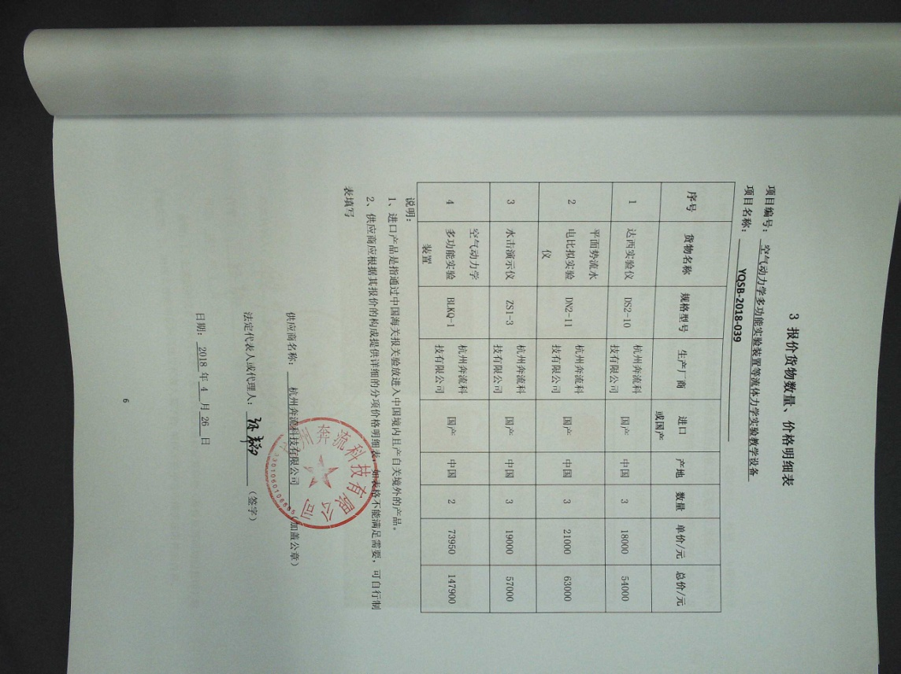

**五、其它补充事宜**

1、本成交公告的公告期限为1个工作日；